MODULO 4
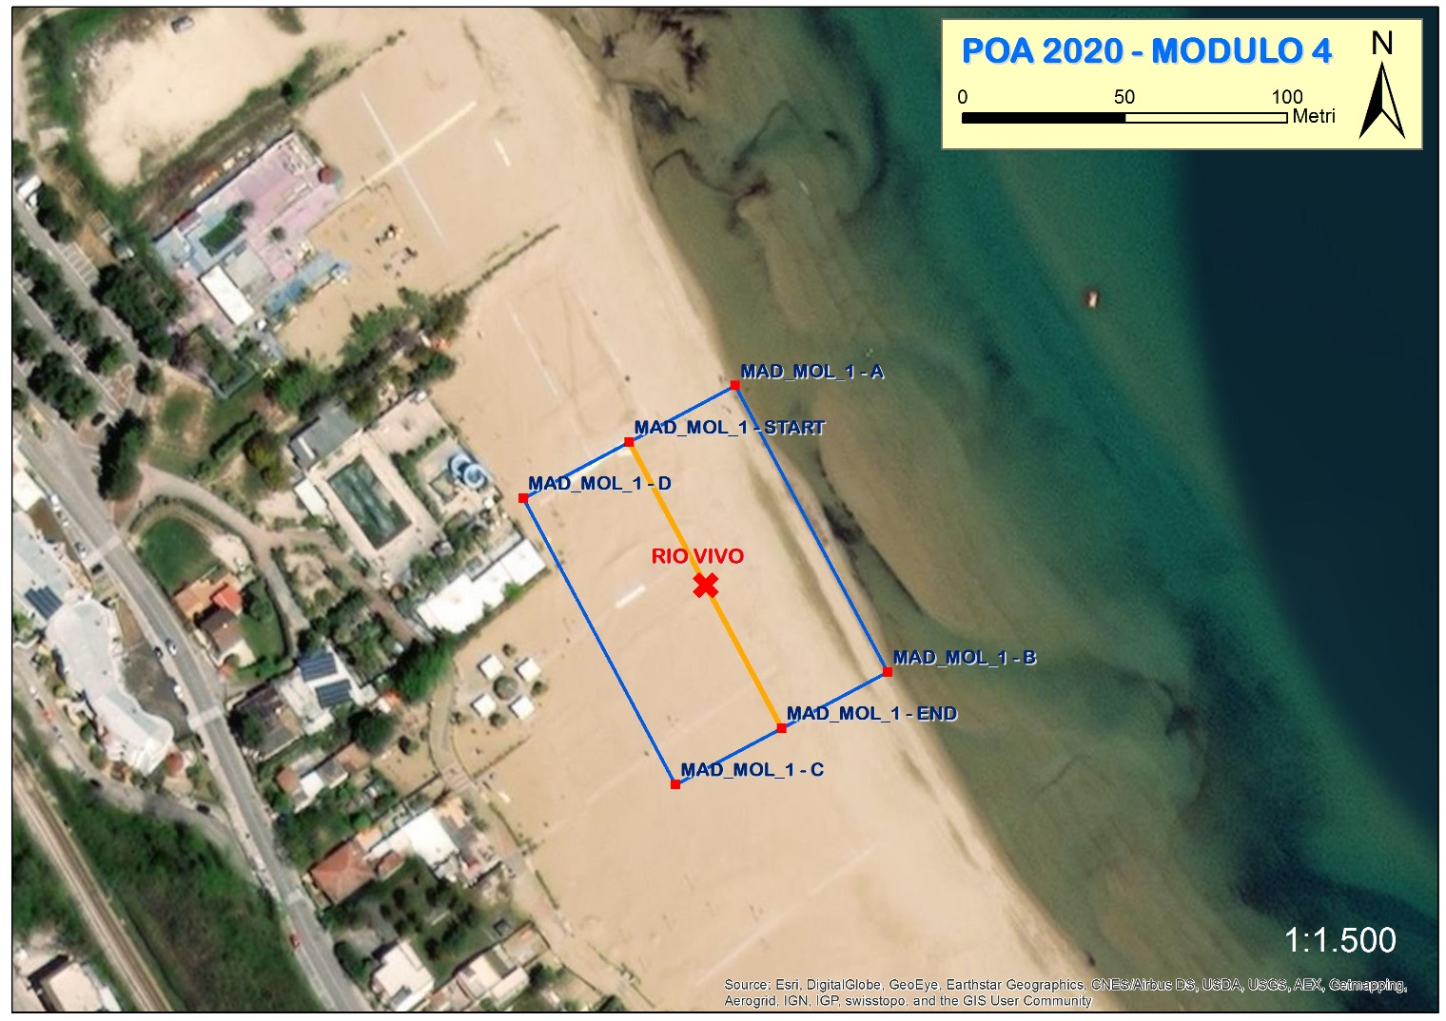
Per il 2020 la localizzazione dell’area è la stessa degli anni precedenti. Sono stati ridefiniti gli elementi di indagine in conformità con la nuova metodica.

MODULO 9
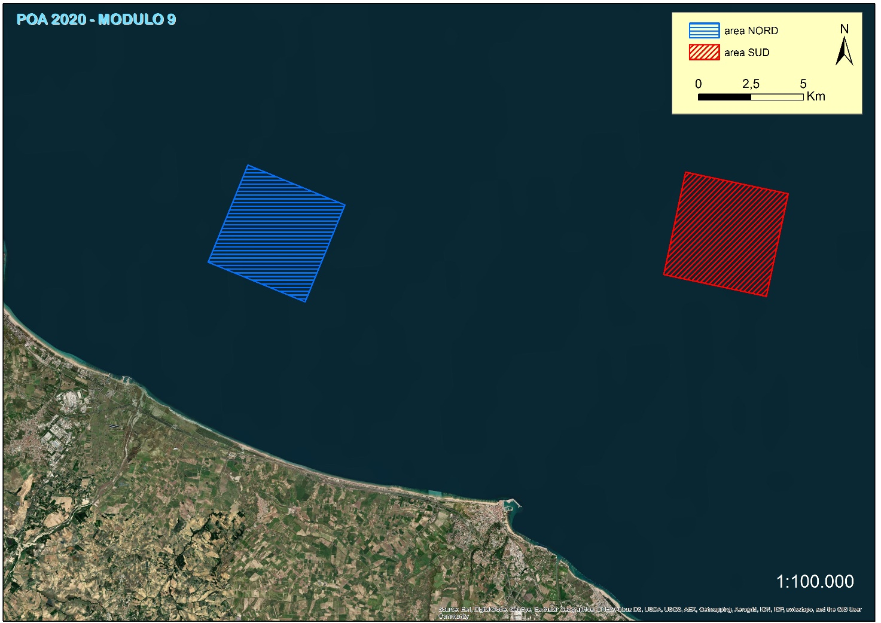

Per il 2020 la prima area (Area NORD) è stata individuata in una zona potenzialmente interessata da abrasione dovuta ad attività di pesca e non indagata in precedenza, situata a Nord del centro urbano del Comune di Termoli.
La seconda area (Area SUD), situata a Sud del Comune di Termoli, è stata scelta in quanto interessata da una minore perturbazione fisica dovuta ad attività di pesca.

